Hallo Mayki,

ich möchte dir ein paar Punkte zur Website mitteilen, die mir aufgefallen sind, sowie Verbesserungsvorschläge:

Die Website sollte unbedingt mehrsprachig verfügbar sein – idealerweise auf Deutsch, Englisch und Französisch.
Wie ich dir bereits gesagt habe, wäre es sinnvoll, eine „Karriere“-Seite hinzuzufügen. Dort sollten Interessierte die Möglichkeit haben, direkt zu klicken und sich bei iscu.ch zu bewerben (interne Bewerbungen inklusive).
Vielen Dank!

Wir müssen das anders **benennen

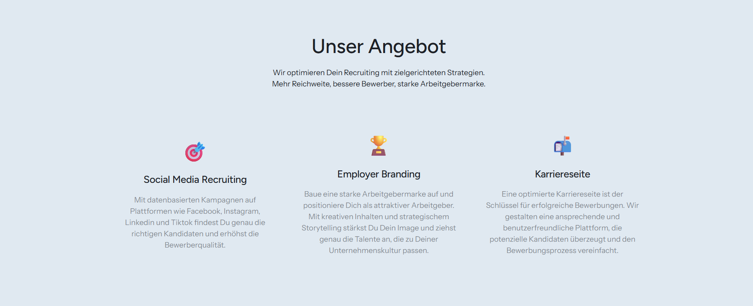
Warum gibt es uns?
Bei iscu.ch sind wir überzeugt: Recruiting muss heute neu gedacht werden. Klassische Jobportale erreichen vor allem aktiv Suchende – doch die besten Talente sind oft gar nicht auf Jobsuche. Sie sind bereits in festen Positionen und offen für neue Chancen, ohne aktiv danach zu suchen.
Genau hier setzen wir an.
Wir machen Arbeitgebermarken sichtbar und sprechen Talente dort an, wo sie täglich Zeit verbringen: in sozialen Netzwerken. Mit kreativem Storytelling und datengetriebenem Social Recruiting schaffen wir Inhalte, die nicht nur informieren, sondern begeistern.
Denn wir glauben: Aufmerksamkeit allein reicht nicht. Es geht darum, echte Verbindungen zu schaffen.
Wir sind mehr als eine Agentur – wir sind Brückenbauer zwischen Unternehmen und den Talenten von morgen.
Mission
Unsere Mission ist es, die richtigen Talente zur richtigen Zeit zu erreichen – auch dann, wenn sie nicht aktiv suchen.

Dafür verbinden wir strategisches Social Recruiting mit kreativem Content, präzisem Targeting und algorithmischer Optimierung.
Wir entwickeln Kampagnen, die nicht nur Reichweite generieren, sondern echte Resonanz. Kampagnen, die Menschen berühren, Interesse wecken und Verbindungen schaffen.
Vision
Wir glauben an eine Recruiting-Welt, in der Unternehmen nicht mehr darauf warten müssen, gefunden zu werden – sondern selbst sichtbar sind.
Eine Welt, in der Stellenanzeigen nicht nur gelesen, sondern erlebt werden.
Unsere Vision ist es, Recruiting neu zu definieren: weg von passiven Inseraten, hin zu inspirierenden, authentischen Erlebnissen in sozialen Medien.
Unser Ziel: Social Recruiting als echten Wettbewerbsvorteil etablieren – effizient, messbar und nachhaltig erfolgreich
https://crispymotion.at/uber-uns/

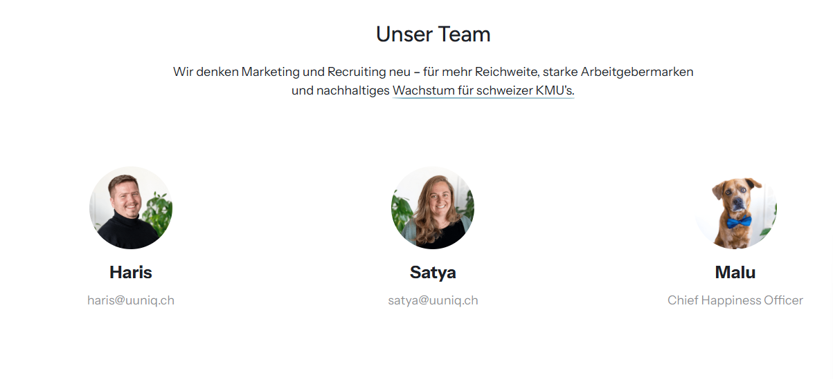 https://www.uuniq.ch/



Ich möchte, dass du das auch hinzufügst, anstatt Hund. Und Name heiss ich nicht hahah

Bruder, ich möchte, dass auf der Webseite auch steht, dass wir Webseiten für Unternehmen erstellen.“

https://www.new-time.ch/webdesign/
„Kopiere ein paar Sachen von hier und von anderen Webseiten und füge sie dann auf meiner Website ein

